Министерство науки и высшего образования Российской Федерации

Федеральное государственное бюджетное образовательное учреждение

высшего образования

«Вятский государственный университет»

Колледж ВятГУ

**ОТЧЕТ**

**ПО ДОМАШНЕЙ КОНТРОЛЬНОЙ РАБОТЕ №1**

**«ВЫЧИСЛЕНИЯ ЗНАЧЕНИЯ ФУНКЦИИ»**

**ПО ДИСЦИПЛИНЕ «ОСНОВЫ АЛГОРИТМИЗАЦИИ И ПРОГРАММИРОВАНИЯ»**

Выполнил: студент учебной группы

ИСПк-203-52-00

Вертелецкий Илья Павлович

Преподаватель:

Сергеева Елизавета Григорьевна

Киров

2022

1. **Цель работы:** изучить базовую структуру организации программы и основные конструкции языка программирования Pascal.
2. **Формулировка задания** (вариант 2)
   * 1. Написать программу, вычисляющую значение функции:

cos(x)/ln(x) + x^(1/3), если x <-7;

sin(x) * e^x, если -7 <=x <-3;

x^(1/3), если -3<=x.

2) Вычислить значение функции на интервале [-9; -1] с шагом 0,3.

1. **Схема алгоритма с комментариями:**

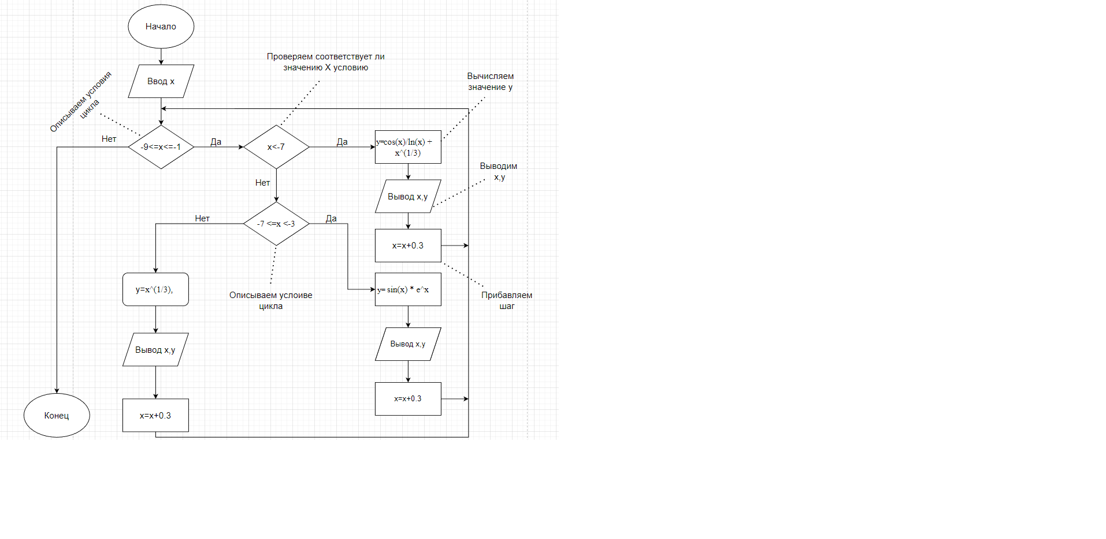

Рисунок 1. Схема алгоритма

1. **Код программы:**

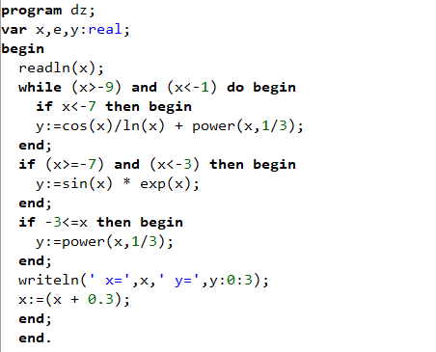

Рисунок 2. Код программы

1. **Результат выполнения программы:**

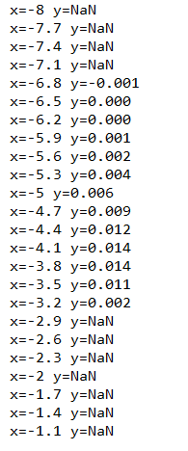

Рисунок 3. Результат выполнения программы

1. **Вывод:**

Выполнив домашнюю контрольную работу, мы смогли закрепить теоретические знания, приобрести навыки в соответствии с установленными компетенциями. Узнали, что такое NaN (числовой тип данных, значение которого является неопределённым или непосредственным). Данное состояние может возникнуть в различных случаях, например, предыдущая математическая операция завершилась с неопределенным результатом, или если в ячейку памяти попало не удовлетворяющее условиям число. Познакомились с командами power и exp, изучили как записать синус, косинус, тангенс, десятичный логарифм, натуральный логарифм на языке Pascal. Все выше перечисленное позволило нам выполнить данную работу.